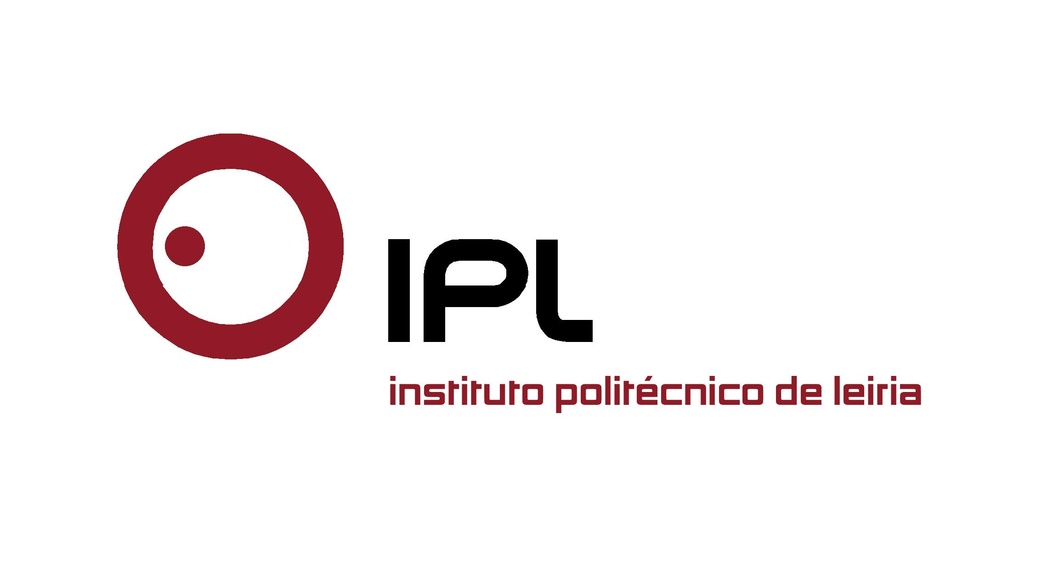
Protocolo entre as duas instituições garante apoio financeiro a estudantes
IPLeiria e o Lions Clube Leiria assinam protocolo
para atribuição de bolsas de estudo

O Instituto Politécnico de Leiria (IPLeiria) e o Lions Clube Leiria firmaram recentemente um protocolo de cooperação para a atribuição de bolsas de estudo a estudantes daquela instituição, matriculados e inscritos no ano letivo em causa. As bolsas de estudo “Lions Clube Leiria” destinam-se a estudantes matriculados em cursos conducentes ao grau de licenciatura e/ou mestrado.
«As novas bolsas de estudo, atribuídas pelo Lions Clube Leiria podem ajudar alguns dos nossos estudantes a não desistir do ensino superior por questões financeiras», referiu Nuno Mangas, presidente do IPLeiria. «Queremos agradecer ao Lions Clube Leiria pela iniciativa e pelo apoio que vão potenciar aos estudantes do nosso instituto, que se vem juntar aos já diversos apoios que o próprio IPLeiria disponibiliza, que visam combater o abandono dos estudos e colmatar dificuldades financeiras dos nossos estudantes».
O número de bolsas de estudo a atribuir e o seu valor será definido anualmente pela direção do Lions Clube Leiria, e são integralmente suportadas pela organização. Os estudantes são selecionados pelos Serviços de Ação Social do IPLeiria, de acordo com o seu percurso escolar e grau de carência.

Os bolseiros “Lions Clube Leiria” serão notificados pelos Serviços de Ação Social do IPLeiria, e a lista dos candidatos selecionados será divulgada no site desta instituição académica. Cada bolsa de estudo será paga diretamente ao estudante numa única prestação.
O Lions Clube Leiria integra o Lions Club International, a maior organização mundial de clubes de serviços voluntários, que atua através do envolvimento comunitário e cooperação internacional, com mais de um milhão de sócios que trabalham juntos para responder às necessidades que desafiam as comunidades. Atualmente os membros agrupam-se em 46.000 clubes espalhados por 210 países e regiões.
Anexo:
Fotografias da assinatura do protocolo entre o IPLeiria e o Lions Clube Leiria.

Leiria, 6 de novembro de 2015

Para mais informações contactar:
Midlandcom – Consultores em Comunicação
Ana Frazão Rodrigues * 939 234 508 * 244 859 130 * afr@midlandcom.pt
Ana Marta Carvalho * 939 234 518 * 244 859 130 * amc@midlandcom.pt

